EU – peníze školám

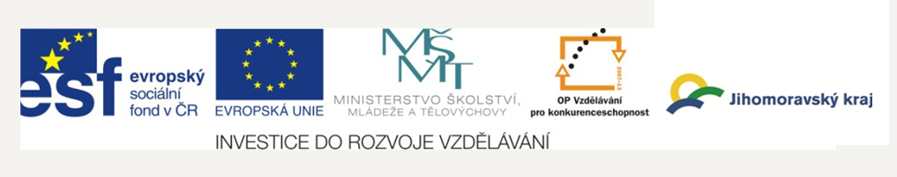
Základní škola a Mateřská škola Petrov, okres Hodonín, příspěvková organizace,
696 65 Petrov 281
IČO: 71007423; tel.: 518 335 622; web: www.skolapetrov.cz
Registrační číslo projektu: CZ.1.07/1.4.007/21.0690
Název projektu: Zkvalitňování výuky na ZŠ Petrov
Tento projekt je spolufinancován Evropským sociálním fondem a státním rozpočtem České republiky.
____________________________________________________________________________

Výukový materiál

Název materiálu: Kožní soustava - PŘ - PRACOVNÍ LIST

Šablona: V/2

Sada: 2

Pořadové číslo: 25

Autor: Mgr. Jarmila Flašarová

Ověření ve výuce: 3. třída, V. ročník

Datum ověření: 26. 4. 2012

Prohlášení:
Prohlašuji, že při tvorbě výukového materiálu jsem respektoval(a) všeobecně užívané právní a morální zvyklosti, autorská a jiná práva třetích osob, zejména práva duševního vlastnictví (např. práva k obchodní firmě, autorská práva k software, k filmovým, hudebním a fotografickým dílům nebo práva k ochranným známkám) dle zákona 121/2000 Sb. (autorský zákon). Nesu veškerou právní odpovědnost za obsah a původ svého díla. Prohlašuji dále, že výše uvedený materiál jsem ověřil(a) ve výuce a provedl(a) o tom zápis do TK.
Dávám souhlas, aby moje dílo bylo dáno k dispozici veřejnosti k účelům volného užití (§30 odst. 1 zákona 121/200 Sb.), tj. že k uvedeným účelům může být kýmkoliv zveřejňováno, používáno, upravováno a uchováváno.

Datum:26.4. 2012 Podpis:

1. Doplň věty
Kožní soustava je tvořena ………………………………………
Kůže pokrývá a chrání naše .......................................
Povrch kůže tvoří ……………………………………………………
Z pokožky vyrůstají…………………………………………………
………………………………………………..
…………………………………………………
Pokožka obsahuje tmavé …………………………………………
Spodní část pokožky stále ……………………………………….
Svrchní část pokožky se neustále ……………………………..
2. Napiš, jaký má kůže význam pro člověka
……………………………………………………………………………………………………………
……………………………………………………………………………………………………………
……………………………………………………………………………………………………………
……………………………………………………………………………………………………………
3. Napiš, jak se staráš o svou kůži a jak ji chráníš
……………………………………………………………………………………………………………
……………………………………………………………………………………………………………
……………………………………………………………………………………………………………
4. Napiš, jaký význam má pro člověka pot a kdy se nejvíce potíme
………………………………………………………………………………………………………………………………………………………………………………………………………………………
5. Popiš podle obrázku, z jakých částí je kůže tvořena. Vyber z nabídky v závorce ( chlup, potní žláza, pokožka, mazová žláza, škára, potní žláza ) popř. vyhledej v učebnici

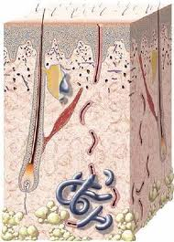

6. Napiš, jaké znáš kožní útvary ( co vyrůstá z kůže )

1 ………………………………………………….
2 ………………………………………………….
3 ………………………………………………….
4 ………………………………………………….
5 ………………………………………………….

Zdroje : http://www.gamepark.cz/kozni_soustava_545750.htm

